План схема
Пути движения транспортных средств к местам разгрузки\погрузки и рекомендуемые пути передвижения детей по территории образовательного учреждения

Детский сад №43)

место разгрузки

движение детей на территории ДОУ

движение грузовых транспортных
средств на территории

План схема
Организация дорожного движения в непосредственной близости от образовательного учреждения с размещением соответствующих технических средств, маршруты движения детей и расположение парковочных мест
-движение транспорта
- жилое здание
- - дорога

ул.Плякина
- автостоянка

-
Сквер
ул.Орджоникидзе
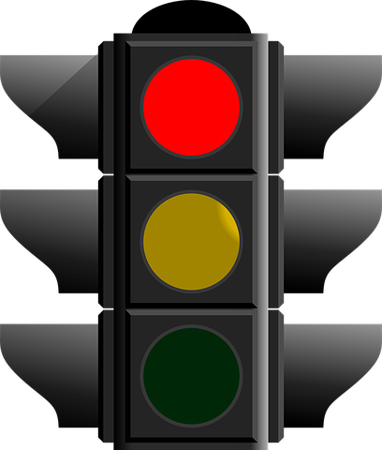
Театр
„Версия“
Эконом
банк
МРЭО
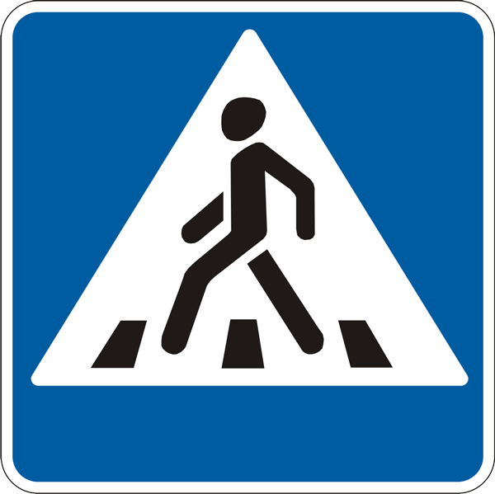
Магнит
д.2
д.2А
ул. Трынина А.С.
Почта
410015
д.2Д
д.2В
д.2Б
д.2 Г
д.1
д.2
д.3
д.4
д.1А
д.4А
д.3А
Автостоянка
Детский сад
№43

д. 2А

